Itinerario Tokyo-Kyoto (11 gg) (2-dic-2025 -- 14-dic-2025)

città | giorni | notti | € a notte (provvisorio)
Tokyo | 7 | 7 | 35 €
Kyoto | 4 | 4 | 35 €
TOTALE | 11 | 11 | 385 €

città | giorni | notti | € a notte (provvisorio) | note
Volo andata(2 dic 15:05 -> 3 dic 11:20) | 0 | 0 | 300/400 € circa
Tokyo(3 dic->7 dic) | 5 | 5 | 30 € circa | The making of harry potter (40 € ?)
Kyoto(8 dic-> 11 dic) | 4 | 4 | 30 € circa | TOEI park Eva(15 €)?
Tokyo(12 dic-13 dic) | 1.5 | 2 | 30 € circa
Volo ritorno(14 dic 13:20 -> 14 dic 20:25) | 0.5 | 0 | 300/400 € circa
TOTALE | 11 | 11 | (vedi spese previste)

#discutere se partire da Osaka o da Tokyo (ad Osaka solo voli con scalo)
#discutere spirito di adattamento

Spese previste (indicative)
Voli + Bagagli | Notti(11) | Trasporti | Attività | Pasti(2x11) | Gadget | Imprevisti | =TOTALE
900 € | 385 € | 365 € | 200 € | 550 € | 200 € | 400 € | 3000 €

Alcune Info
- Il fuso orario è di +8 ore avanti rispetto a Roma
- per Tokyo e Kyoto è utile una Suica o Pasmo
- Su Klook.com / Airalo.com ci sono anche alcune E-Sim, sia digitali che da ritirare in aeroporto

Volo
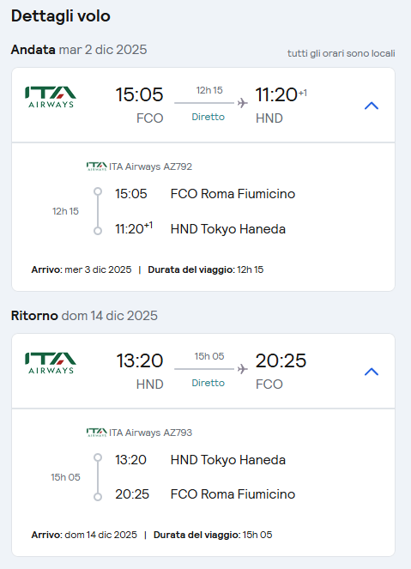
Dettagli volo

Itinerario Base
Accanto tra parentesi sono gli orari di apertura al pubblico

Tokyo(東京)
- Quartiere di Asakusa(浅草)
- Tempio Senso-Ji (浅草寺) ( 6:30-17:00 )
- Quartiere di Akihabara (秋葉原)
- Santuario Kanda (神田明神) ( 24H )
- Quartiere di Shibuya (渋谷区)
- Quartiere di Shinjuku (新宿区)
- Santuario Meiji (明治神宮) ( 10:00 - 16:30 )
- Quartiere Nakano (中野市) e Nakano Broadway (中野ブロードウェイ)
- Palazzo Imperiale di Tokyo (皇居) ( 9:00 - 11:15 , 13:30 - 14:45 ( interno chiuso domenica e lunedì, giardini aperti 9:00-15:30 ) )
- Tokyo tower (東京タワー) ( 9:00 - 22:30 )
- Mercato del pesce di Tsukiji (築地場外市場) ( apertura 5:00/6:15 )

Sotto richiesta:
- Kodokan dojo judo (講道館) ( 16:00-20:00 )
- The making of harry potter (ワーナー ブラザース スタジオツアー東京 - メイキング・オブ・ハリー・ポッター) ( 8:30 -18:30 )

Kyoto(京都)
- Kiyomizu-dera (清水寺) ( 6:00-18:00 )
- Nishiki Market (錦市場) ( 9:00-17:30 chiuso domenica)
- zona Sannenzaka e Ninenzaka (三年坂)(二年坂)
- Santuario Yasaka (八坂神社) ( 24H )
- Tempio Kodai-ji (高台寺) ( 9:00-17:00 )
- Fushimi Inari (伏見稲荷大社) ( 24H )
- Kinkaku-ji (金閣寺) ( 9:00-17:00 )
- Arashiyama (嵐山)

Dettaglio

VIAGGIO DI ANDATA (2 dicembre 2025) (giorno di viaggio)
- preparazione valige
- inventario e controllo documenti
- controllo biglietti e pass
- partenza per aeroporto
- File su file su file
- ecc...
- 15:05 ora Italiana | 23:05 ora Giapponese : PARTENZA DA ROMA FIUMICINO
- VOLO (12H 15)

Giorno 1 (3 dicembre 2025) ( 1° Tokyo)
- 11:20 ora Giapponese | 03:20 ora italiana : ARRIVO A TOKYO HANEDA
- Ritiro bagagli, E-Sim e Pass all'aeroporto
- Trasferimento verso l'albergo con BUS
- Check-in all'hotel/casa
- Quartiere di Asakusa
- Tempio Senso-Ji ( 6:30-17:00 )

Giorno 2 (4 Dicembre 2025) (2° Tokyo)
- Quartiere di Akihabara
- Santuario Kanda ( 24H )

- Kodokan dojo judo( 16:00-20:00 )
- The making of harry potter ( 8:30 -18:30 )

Giorno 3 (5 Dicembre 2025) (3° Tokyo)
- Quartiere di Shibuya
- Quartiere di Shinjuku
- Santuario Meiji ( 10:00 - 16:30 )

Giorno 4 (6 Dicembre 2025) (4° Tokyo)
- Mercato del pesce di Tsukiji ( apertura 5:00/6:15 )
- Tokyo tower ( 9:00 - 22:30 )

- Kodokan dojo judo( 16:00-20:00 )
- The making of harry potter ( 8:30 -18:30 )

Giorno 5 (7 Dicembre 2025) (5° Tokyo)
- ???

Giorno da riempire
- QUI POTREBBE ESSERE POSSIBILE ANDARE A Kamakura o CITTÀ ONSEN

Giorno 6 (8 Dicembre 2025) (1° Kyoto)
Treno Tokyo -> Kyoto (2H circa)
- Kiyomizu-dera ( 6:00-18:00 )

Giorno 7 (9 Dicembre 2025) (2° Kyoto)
- Nishiki Market ( 9:00-17:30 chiuso domenica)
- zona Sannenzaka e Ninenzaka
- Santuario Yasaka ( 24H )

Giorno 8 (10 Dicembre 2025) (3° Kyoto)
- Tempio Kodai-ji ( 9:00-17:00 )
- Fushimi Inari ( 24H )

Giorno 9 (11 Dicembre 2025) (4° Kyoto)
- Arashiyama
- Kinkaku-ji ( 9:00-17:00 )

Giorno 10 (12 Dicembre 2025) (6° Tokyo)
Treno Kyoto -> Tokyo (2H circa)
- Quartiere Nakano e Nakano Broadway

Giorno 11 (13 Dicembre 2025) (7° Tokyo)
- ???

Giorno da riempire

VIAGGIO DI RITORNO (14 Dicembre 2025) (giorno di viaggio)
- ??? (potrebbe esserci tempo per altro?)
- Preparazione valige
- Trasferimento all'aeroporto col BUS
- File su file su file
- ecc...
- 13:20 ora Giappone | 05:20 ora italiana : PARTENZA DA HANEDA AIRPORT
- VOLO (15H 05)
- 20:25 ora Italiana | 04:25 ora Giapponese : ARRIVO A ROMA FIUMICINO

Itinerario Esclusivo: Tokyo e Kyoto (11 giorni) - 2-14 Dicembre 2025 🌸

Costo del viaggio: 3000 € (inclusivo di voli, alloggi, trasporti e attività)

Giorno 1 - Partenza ✈️
- 2 Dicembre 2025: Preparazione accurata con controllo di documenti, valigie e biglietti per assicurarsi che tutto sia in ordine. Trasferimento all'aeroporto di Roma Fiumicino per l'imbarco. Partenza del volo diretto alle 15:05 con una durata stimata di 12 ore. Durante il viaggio, goditi il comfort e prepara la tua lista delle attrazioni da visitare.

Giorno 2 - Benvenuti a Tokyo! 🎌
- 3 Dicembre 2025: Atterraggio all'aeroporto di Tokyo Haneda alle 11:20 (ora locale). Dopo il ritiro bagagli, procedi al punto di ritiro delle SIM elettroniche per restare connesso durante il viaggio. Trasferimento all'hotel per il check-in e primo approccio con la città. Esplora il quartiere di Asakusa, sede del famoso Tempio Senso-Ji, simbolo di spiritualità e tradizione. Immergiti nell'atmosfera unica del luogo.

Giorno 3 - Cultura Pop e Tradizione
- 4 Dicembre 2025: Inizia la giornata con una visita ad Akihabara, il quartiere high-tech di Tokyo, dove la cultura pop giapponese e l'innovazione tecnologica si incontrano. Prosegui verso il Santuario Kanda, luogo di serenità nel cuore della città. Nel pomeriggio, opta per un’esperienza unica: un'escursione al Kodokan dojo, il tempio del judo giapponese, o immergiti nel fantastico mondo di "The Making of Harry Potter", una vera chicca per gli appassionati.

Giorno 4 - Tra Grattacieli e Spiritualità 🌆
- 5 Dicembre 2025: Scopri l'energia vibrante di Shibuya, con il celebre incrocio pedonale, e il fascino di Shinjuku, cuore pulsante della vita notturna. Concludi la giornata con una visita al Santuario Meiji, oasi di pace immersa in un rigoglioso parco verde, ideale per una passeggiata rilassante e rigenerante.

Giorno 5 - Mercati e Panorami
- 6 Dicembre 2025: Inizia presto al mercato del pesce di Tsukiji, un'esperienza imperdibile per assaporare l'autentica cultura culinaria giapponese. Successivamente, ammira il panorama della città dalla Tokyo Tower. Nel pomeriggio, cogli l’opportunità di approfondire la tua esperienza con una seconda visita al Kodokan dojo o esplora il magico universo di "The Making of Harry Potter".

Giorno 6 - Un Giorno Libero a Tokyo 🛀
- 7 Dicembre 2025: Approfitta di una giornata flessibile per esplorare luoghi come Kamakura, famosa per il Grande Buddha e i templi tradizionali, o rilassarti in una città termale come Hakone, godendo dei benefici degli onsen immersi in scenari naturali spettacolari.

Giorno 7 - Verso Kyoto 🚅
- 8 Dicembre 2025: Saluta Tokyo e parti per Kyoto con un veloce viaggio in treno Shinkansen (circa 2 ore). Una volta arrivato, visita il maestoso Tempio Kiyomizu-dera, situato su una collina con una vista mozzafiato sulla città. Esplora i vicoli tradizionali nei dintorni.

Giorno 8 - Mercati e Quartieri Storici
- 9 Dicembre 2025: Dedica la mattina al Nishiki Market, il mercato alimentare più famoso di Kyoto, dove puoi assaggiare specialità locali. Successivamente, passeggia per le pittoresche strade di Sannenzaka e Ninenzaka, piene di fascino storico. Concludi la giornata con una visita al Santuario Yasaka, che rimane aperto 24 ore.

Giorno 9 - Templi Iconici e Spiritualità 🛕
- 10 Dicembre 2025: Esplora il Tempio Kodai-ji, circondato da giardini zen, e visita il famoso Fushimi Inari Taisha, noto per i suoi infiniti torii rossi, simbolo iconico del Giappone. Dedica il tempo a camminare lungo i sentieri spirituali.

Giorno 10 - Meraviglie di Kyoto
- 11 Dicembre 2025: Immergiti nella bellezza del Kinkaku-ji, il Padiglione d’Oro, uno dei templi più iconici del Giappone. Nel pomeriggio, esplora Arashiyama, con la sua foresta di bambù, il ponte Togetsukyo e le piccole botteghe locali.

Giorno 11 - Ritorno a Tokyo
- 12 Dicembre 2025: Ritorna a Tokyo con il treno Shinkansen. Dedica la giornata al quartiere di Nakano, un paradiso per gli amanti della cultura pop, e al Nakano Broadway, famoso per i negozi di manga, anime e cimeli vintage.

Giorno 12 - Giornata Libera a Tokyo 🛍️
- 13 Dicembre 2025: Approfitta dell’ultimo giorno per fare shopping nei mercati locali, visitare musei o esplorare attrazioni che potresti aver perso. Goditi un pasto finale in uno dei rinomati ristoranti di sushi o ramen della città.

Giorno 13 - Ritorno a Casa
- 14 Dicembre 2025: Prepara le valigie e trasferisciti all’aeroporto di Haneda per il volo di ritorno. Decolla alle 13:20 e arriva a Roma Fiumicino alle 20:25, portando con te ricordi indimenticabili di un viaggio unico.

Inclusioni dell’itinerario:
- Esperienze culturali tra tradizione e modernità, con visite guidate e momenti di scoperta personale.
- Possibilità di personalizzare giornate libere per rendere l’itinerario ancora più unico.
- Consigli utili per spostamenti, pasti e attività in ogni città, inclusi trasporti pubblici efficienti e luoghi segreti da scoprire.

Preparati a scoprire la magia del Giappone in un viaggio indimenticabile! 🌟

Lista Luoghi Intera(in costruzione)

Info sulla lista
- Tutti luoghi hanno un voto che rappresenta l'interesse del gruppo e la loro priorità.
- dove possibile è segnato l'orario di apertura e chiusura.
- se necessario è segnato anche un consiglio su quando è meglio vedere quel luogo.
- Per ogni città i luoghi sono separati in cluster, tutti i luoghi nello stesso cluster sono relativamente vicini, raggiungibili a piedi o in metro in circa massimo 30min, per Tokyo è differente essendo la città più grande il tempo di percorrenza medio all'interno del cluster è di 30min solo in metro.
- In genere se due cluster sono sono uno dopo l'altro sono vicini rispetto agli altri cluster.
- La numerazione non è significante per la distanza ma per il punteggio nel cluster locale.

Osaka(大阪市)
- Castello di Osaka (大阪城) (9:00-17:00) #4/5
- Umeda Sky Building (梅田スカイビル) #3/5
//
- Quartiere Minami Dotonbori (道頓堀) (al meglio di sera) #5/5
- Tempio Shitenno-ji (四天王寺) (9:00-16:30) #4/5
- Tempio Hozen-ji (法善寺) #4/5
- Quartiere Shinsekai (新世界と通天閣​) #4/5
- Torre Tsutenkaku (通天閣) #2/5
//
- Teamlab botanical garden (18:30-21:30) #4/5
//
- Universal Studios Japan (ユニバーサル・スタジオ・ジャパン) (8:00-19:00) #3/5
- Kaiyukan aquarium (海遊館) #1/5
//
- Nara (奈良市) ( Lontano ) #2/5

Hiroshima(広島)
- Memorial Park Hiroshima (24H 7:30-19:00 ) #4/5
- Quartiere Nagarekawa (流川) Hondori street #3/5

Miyajima (宮島)
- Itsukushima shrine (嚴島神社) ( Spiaggia Mikasa ) #5/5
- Tempio Daisho-in (大聖院) ( 8:00-17:00 ) #3/5
- Monte Misen (弥山) ( 9:00-17:00 ) #2/5

Kyoto(京都)
- Tempio Ginkakuji (慈照寺（銀閣寺)) ( 8:30-17:00 ) #1/5
//
- Kiyomizu-dera (清水寺) ( 6:00-18:00 ) #5/5
- Nishiki Market (錦市場) ( 9:00-17:30 chiuso domenica) #4/5
- zona Sannenzaka e Ninenzaka (三年坂)(二年坂) #4/5
- Santuario Yasaka (八坂神社) ( 24H ) #4/5
- Tempio Kodai-ji (高台寺) ( 9:00-17:00 ) #3/5
- Daikaku-ji Temple (大覚寺) ( 9:00-16:30 ) #2/5
- Quartiere Gion (祇園) #1/5 (hanno vietato i turisti di entrare nei vicoli privati (multa 70€), la via principale è ancora aperta, niente foto o video alle Geisha )
- Sentiero del filosofo (哲学の道) ( 24H ) #1/5
//
- Fushimi Inari (伏見稲荷大社) ( 24H ) #3/5
//
- Kinkaku-ji (金閣寺) ( 9:00-17:00 ) #3/5
- Ryoan-ji (龍安寺方丈庭園) ( 8:00-17:00 ) #2/5
//
- Arashiyama (嵐山) ( 24H ) japan-arashiyama-trecking(3 ore di scampagnata nella natura?) #5/5
//
- Adashino nenbutsuji (化野念仏寺) ( 9:00-16:30 ) #2/5
- TOEI Kyoto studio park (東映太秦映画村) ( 9:00-17:00 ) #1/5

Tokyo(東京)
- Quartiere di Asakusa(浅草) e Tempio Senso-Ji (浅草寺) ( 6:30-17:00 ) #5/5
- Quartiere di Akihabara (秋葉原) #4/5
- Tokyo skytree (東京スカイツリー) e Pokemon center Asakusa ( 10:00 - 21:00 ) #3/5
- Quartiere Ueno e Parco di Ueno (上野恩賜公園) #2/5
//
- Santuario Kanda (神田明神) ( 24H ) #3/5
- Kodokan dojo judo (講道館) ( 16:00-20:00 ) #1/5
//
- Quartiere di Shibuya (渋谷区) e Pokemon center Shibuya #5/5
- Quartiere di Shinjuku (新宿区) #4/5
- Santuario Meiji (明治神宮) ( 10:00 - 16:30 ) #3/5
- Mario kart ride (100€ circa) (permesso di guida) (10:00 - 22:00 ) #2/5
- Vicoli di Golden Gai (ゴールデン街 ) #2/5
- Harajuku (原宿) #2/5
//
- Quartiere Nakano (中野市) e Nakano Broadway (中野ブロードウェイ) #5/5
- The making of harry potter (ワーナー ブラザース スタジオツアー東京 - メイキング・オブ・ハリー・ポッター) ( 8:30 -18:30 ) #1/5
//
- Palazzo Imperiale di Tokyo (皇居) ( 9:00 - 11:15 , 13:30 - 14:45 ( interno chiuso domenica e lunedì, giardini aperti 9:00-15:30 ) ) #4/5
- Tokyo tower (東京タワー) ( 9:00 - 22:30 ) #4/5
- Mercato del pesce di Tsukiji (築地場外市場) ( apertura 5:00/6:15 ) #4/5
- Quartiere Roppongi (六本木) (notturno) #3/5
- Odaiba (お台場 ) e Rainbow Bridge (レインボーブリッジ) #2/5
- Quartiere di Ginza (銀座) #1/5
//
- Fujiyoshida (富士吉田市), Kanandorii (金鳥居) e Chureito Pagoda (忠霊塔) #3/5 ( Lontano )

Kamakura(鎌倉市)
( Lontano )
- Tempio Kutoku-in (高徳院) Grande Buddha #3/5
- Tempio Kencho-ji (建長寺) #3/5
- Tempio Engaku-ji (円覚寺) #2/5
- Tempio Hokoku-ji (報国寺) #1/5
- Santuario Tsurugaoka Hachimangu (鶴岡八幡宮) #1/5
- Tempio Hasedera (Kanagawa) (長谷寺（神奈川)) #1/5

JR pass

JAPAN RAIL PASS
Il Japan Rail Pass è un pass ferroviario che è possibile utilizzare su tutta la rete ferroviaria JR (la Trenitalia giapponese per intenderci). Il pass è acquistabile prima di partire dall’Italia da rivenditori autorizzati o sul sito ufficiale. L’acquisto sul sito ufficiale permette di prenotare i treni online prima della partenza.
Il pass ha una validità di 7, 14 o 21 giorni consecutivi, si può acquistare quello per la prima classe (Green) e quello per la seconda classe (Ordinary). Consiglio di acquistare quest’ultimo, perché la seconda classe dei treni giapponesi è ai livelli della prima classe italiana. Inoltre c’è uno sconto del 50% per i bambini tra i 6 e gli 11 anni. I bambini fino ai 5 anni viaggiano gratis, ma solamente se stanno in braccio ai genitori.
Oltre al Japan Rail Pass esistono anche dei pass regionali.
IMPORTANTE
DAL 2019 SONO STATI INTRODOTTI NEI PRINCIPALI AEROPORTI GIAPPONESI (NARITA, HANEDA, CHUBU CENTRAIR, KANSAI, FUKUOKA, NEW CHITOSE, NAHA) I GATES AUTOMATICI. PASSANDO ATTRAVERSO QUESTI GATES NON SARÀ APPOSTO IL TALLONCINO DEL VISTO SUL PASSAPORTO. QUESTO TALLONCINO SERVE AL MOMENTO DEL CAMBIO DEL JAPAN RAIL PASS. PER OVVIARE A QUESTO, DOVETE PASSARE NEI GATES PRESIDIATI DAL PERSONALE OPPURE SE UTILIZZATE I GATES AUTOMATICI, CHIEDERE SUBITO DOPO CHE VI SIA APPOSTO IL TALLONCINO SUL VOSTRO PASSAPORTO.
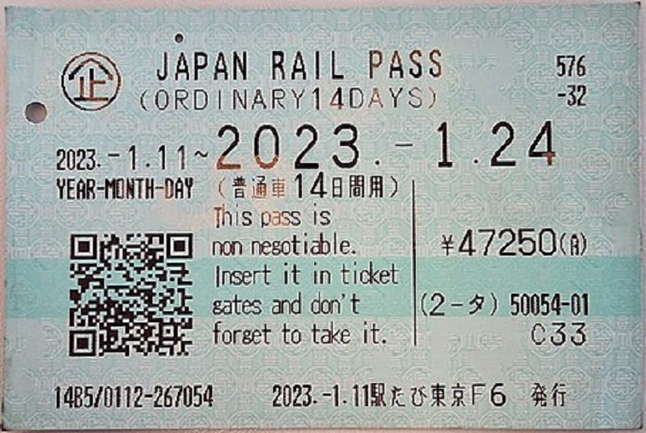

Novità (dall’1 Giugno 2020)
Dall’1 Giugno 2020 è possibile acquistare il Japan Rail Pass direttamente dal sito ufficiale.
È possibile inoltre prenotare i posti sugli Shinkansen e sui treni Limited Express o che hanno i posti riservati, online sul sito ufficiale, solamente se si acquista il pass direttamente sul sito, altrimenti, se si acquista tramite i soliti canali (agenzie), la prenotazione sarà possibile effettuarla solamente in Giappone (agli sportelli o alle macchinette automatiche, solamente dopo aver cambiato il voucher). Qui trovate le istruzioni su come prenotare i posti alle macchinette automatiche.
Il classico cartoncino da mostrare ai tornelli è stato sostituito da un semplice biglietto che dovrà essere inserito nelle fessure dei tornelli (ricordandosi di ritirarlo sempre). Questo dove sono disponibili i tornelli, altrimenti bisognerà farlo vedere al controllore ai tornelli.
Per accedere ai binari bisognerà utilizzare il biglietto “Japan Rail Pass” e NON il biglietto del posto riservato.
Dal 20 Maggio 2020 è obbligatorio prenotare il posto per i bagagli ingombranti (somma delle misure tra i 160 cm e i 250 cm) sulla tratta che va da Tokyo fino a Kagoshima-Chuo (passando quindi da Nagoya, Kyoto, Osaka, Hiroshima e Fukuoka). I bagagli oltre i 250 cm non sono ammessi sugli Shinkansen.
Per maggiori informazioni sulla prenotazione dei bagagli leggere il seguente PDF
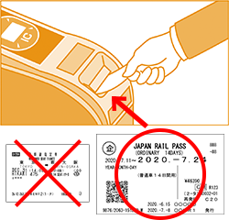

Acquista il Japan Rail Pass da Japan Experience al miglior prezzo

Quanto costa?
 | Green |  | Ordinary
 | Adulti | Bambini | Adulti | Bambini
7 giorni | 70000 Yen | 35000 Yen | 50000 Yen | 25000 Yen
14 giorni | 110000 Yen | 55000 Yen | 80000 Yen | 40000 Yen
21 giorni | 140000 Yen | 70000 Yen | 100000 Yen | 50000 Yen

Dove acquistarlo?
Consiglio di acquistare il Japan Rail Pass prima di partire dal sito di Japan Experience, rivenditore ufficiale. Cliccando qui sotto potete acquistarlo direttamente dall’agenzia Japan Experience, SENZA INTERMEDIARI, e riceverete il voucher a casa tramite corriere FedEx nel giro di 2-4 giorni lavorativi (in base a dove abitate).
È possibile inoltre acquistarlo direttamente dal sito ufficiale, questo ti permette di poter prenotare i posti online.
Ho testato personalmente questi servizi e li ritengo ottimi e veloci.

Come funziona?
Il voucher è valido per 90 giorni dalla data di acquisto, quindi non potete acquistarlo prima di 90 giorni dall’effettivo utilizzo. Al momento del cambio del voucher nel pass vero e proprio, avete 30 giorni di tempo per attivarlo. Ad esempio se acquisto il pass il giorno 1 Aprile potrò cambiare il voucher al massimo il giorno 29 Giugno. Nel momento in cui cambio il voucher, ho la possibilità di scegliere una data di attivazione che non sia oltre i 30 giorni. Quello che riceverete a casa non è il pass vero e proprio, ma un voucher da cambiare una volta arrivati in Giappone. Riceverete anche un modulo cartaceo su cui inserire i vostri dati, numero del passaporto e giorni in cui volete utilizzare il pass (non è necessario usarlo appena arrivate in Giappone). Come scritto in precedenza, il pass può essere utilizzato su tutta la rete JR. Gli unici treni che NON potrete utilizzare sono gli Shinkansen Nozomi e Mizuho (quelli che fanno meno fermate). Sarà possibile usarlo anche sul traghetto per l’isola di Miyajima e sulla Yamanote Line di Tokyo (la linea circolare che unisce i principali quartieri). Inoltre con il Japan Rail Pass è possibile anche prenotare i posti sui treni (molto consigliato) gratuitamente.
Se acquistate il pass sul sito ufficiale, potete farlo non prima di 30 giorni dal giorno dell’attivazione. In questo caso non vi arriverà un voucher a casa ma un codice via email che dovrà essere presentato presso le biglietterie JR, per ricevere il pass vero e proprio.
Il classico cartoncino da mostrare ai tornelli è stato sostituito da un semplice biglietto che dovrà essere inserito nelle fessure dei tornelli (ricordandosi di ritirarlo sempre). Questo dove sono disponibili i tornelli, altrimenti bisognerà farlo vedere al controllore ai tornelli. Per accedere ai binari bisognerà utilizzare il biglietto “Japan Rail Pass” e NON il biglietto del posto riservato.
La validità dei 7, 14 o 21 giorni scade alle 23.59 dell’ultimo giorno. Ad esempio se attivo il pass alle 13 dell’1 Maggio, il pass da 7 giorni avrà validità fino alle 23:59 del 7 Maggio. Se vi trovate su un treno che finisce la corsa oltre la mezzanotte, il pass è valido fino al termine della corsa.
Sotto trovate una guida su come cambiare il voucher e come utilizzare il pass.

Quando conviene farlo?
Dall’1 Ottobre il Japan Rail Pass è aumentato di circa il 70%. Prima di questa data il pass da 7 giorni conveniva se si faceva almeno un Tokyo-Kyoto a/r (il costo pareggiava il prezzo dei biglietti singoli).
Con il nuovo prezzo il Japan Rail Pass difficilmente risulta conveniente rispetto ai biglietti singoli. Per ovviare a questo si può vedere se ci sono pass regionali che coprono le tratte che ci interessano.

Cosa è compreso nel pass?
Nel Japan Rail Pass sono compresi tutti i treni della compagnia Japan Railways (JR) con alcune eccezioni che trovate nel paragrafo successivo.
Con il pass si può prendere la Tokyo Monorail che collega l’aeroporto di Haneda a Tokyo
Traghetto JR per raggiungere l’isola di Miyajima dalla stazione di Miyajimaguchi.
Alcuni treni non-JR in zone remote:
Aoimori Railway tra Aomori, Noheji e Hachinohe per raggiungere la JR Ominato Line che percorre la penisola Shimokita.
IR Ishikawa Railway tra Kanazawa e Tsubata per raggiungere la JR Nanao Line per la penisola di Noto.
Ainokaze Toyama Railway tra Toyama e Takaoka per raggiungere la JR Himi Line e la JR Johana Line.
Autobus locali della JR (non sono compresi gli Highway Bus)
Yamaguchi – Hagi
JR bus a Kyoto
JR bus a Kanazawa
JR bus per il Lago Towada
JR loop bus a Hiroshima
JR bus a Sapporo
JR bus a Kusatsu Onsen

Cosa NON è compreso nel pass?
Gli Shinkansen Nozomi e Mizuho (quelli che fanno meno fermate). È possibili prenderli pagando un sovraprezzo oltre al costo del JRP stesso. Ad esempio se si ha il Japan Rail Pass si possono prendere i treni Nozomi tra Tokyo e Kyoto pagando un sovraprezzo di 4960 Yen.
I JR Highways bus.
Tutti i treni delle compagnie private (ad eccezione di quelli indicati nel paragrafo precedente).
Scompartimenti speciali e cuccette sui treni notturni.
Alcuni treni JR che effettuano il loro servizio su binari di compagnie private (sotto trovate la lista di questi treni).
Tratte Non-JR | Treni | Supplemento
Morioka – Koma  Iwate Ginga Railway | Treni locali sulla JR Hanawa Line che usano i binari della Iwate Ginga Railway tra Morioka e Koma. | 650 yen
Osaki – Tokyo Teleport – Shin-Kiba  Tokyo Waterfront Area Rapid Transit | Treni sulla JR Saikyo Line che continuano la corsa sulla Rinkai Line, la linea che collega Odaiba e Shin-Kiba. | 330 yen (Osaki – Tokyo Teleport)
Ito – Izukyu Shimoda  Izukyu Express | Treni locali e limited express tra le stazioni di Ito e Izukyu-Shimoda. | 1620 yen  +510 yen per limited express
Naoetsu – Joetsu Myoko – Arai  Echigo Tokimeki Railway | Treni rapidi e limited express tra Niigata e Arai che collegano l’Hokuriku Shinkansen alla stazione di Joetsu Myoko. | 240 yen (Naoetsu – Joetsu Myoko)  +210 yen per limited express
Kanazawa – Tsubata  IR Ishikawa Railway | Treni locali e limited express tra Kanazawa in direzione di Wakura Onsen sualla penisola di Noto. | 270 yen  +200 yen per limited express
Kawarada – Tsu  Ise Railway | Treni locali e treni rapidi Mie tra Nagoya e Toba via Ise. Limited express da Nagoya fino alla penisola di Kii in direzione di Kumano. | 510 yen  +310 yen per limited express
Fukuchiyama – Toyooka  Kyoto Tango Railway | Treni limited express tra Kyoto e Amanohashidate. | 1420 yen (unreserved)  1620 yen (reserved)
Kamigori – Chizu  Chizu Express | Treni locali e limited express da Kyoto e Okayama per Tottori. | 1300 yen  +520 yen for limited express trains
Kubokawa – Wakai  Tosa Kuroshio Railway | Treni locali tra Uwajima e Kubokawa. | 210 yen
IMPORTANTE
SU ALCUNI TRENI È OBBLIGATORIA LA PRENOTAZIONE DEL POSTO (NON CI SONO CARROZZE CON POSTI NON RISERVATI). I TRENI IN QUESTIONE SONO HAYABUSA (TOHOKU E HOKKAIDO SHINKANSEN), HAYATE (TOHOKU SHINKANSEN), KOMACHI (TOHOKU E AKITA SHINKANSEN), KAGAYAKI (HOKURIKU SHINKANSEN).

Link utili
Sito ufficiale del Japan Rail Pass

Come cambiare e utilizzare il Japan Rail Pass
Dopo aver acquistato il Japan Rail Pass, nel paio di alcuni giorni vi arriverà un Voucher. Questo non è il vero e proprio Japan Rail Pass, ma bisognerà presentarlo presso gli uffici della JR (qui trovate la lista degli uffici dove è possibile cambiarlo) per essere cambiato con il vero e proprio pass.
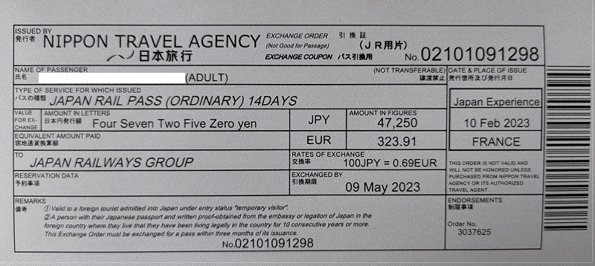
Quando sarete in Giappone, dovete andare in una stazione JR e recarvi alle biglietterie dove vi cambieranno il voucher.
Dovrete consegnare il voucher all’addetto che vi darà un modulo da compilare con i vostri dati e la data in cui far iniziare il pass.
Dopo questa procedura, riceverete il vero e proprio Japan Rail Pass. Con questo potrete prenotare i posti sugli Shinkansen e sui treni non locali, basta andare in un Midori no Midoguchi (biglietteria) e presentarlo per fare la prenotazione.
Per accedere ai binari basterà inserire il pass nei tornelli (attenzione, il pass serve anche per uscire dalla stazione). Nel caso la stazione sia sprovvista di tornelli, basterà far vedere il pass al controllore in stazione.
IMPORTANTE
CUSTODITE BENE IL VOSTRO PASS, PERCHÈ IN CASO DI SMARRIMENTO O FURTO, NON VI SARÀ CAMBIATO O RIMBORSATO. PORTATE SEMPRE CON VOI IL PASSAPORTO QUANDO USATE IL PASS, PERCHÈ I CONTROLLORI POTREBBERO CHIEDERVI DI MOSTRARLO INSIEME AL PASS.

Trasporto bagagli sugli Shinkansen
Sulla linea che collega Tokyo a Kagoshima ci sono delle regole da seguire per il trasporto dei bagagli. Tutti i bagagli con dimensioni totali (A+B+C) comprese tra 160 e 250 cm (il lato più lungo non può superare i 200 cm e il peso deve essere al massimo di 30kg) devono essere prenotati insieme al posto. Se non si prenota il posto per il bagaglio si pagherà una penale sul treno di 1000 Yen. I bagagli sopra i 250 cm non possono essere trasportati sugli Shinkansen. In questo caso devono essere spediti.
Se avete strumenti musicali, attrezzatura sportiva o passeggini, la prenotazione non è necessaria.
La prenotazione del posto per il bagaglio può essere fatto online, alle biglietterie automatiche oppure alle biglietterie con personale. Se avete il Japan Rail Pass ricordatevi di dire all’addetto di avere un bagaglio “over size”.
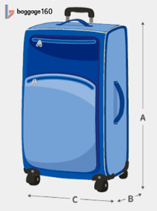
Ogni vagone ha 5 posti (4 posti nelle Green car) in fondo dedicati al trasporto di bagagli compresi in queste dimensioni. I bagagli più piccoli possono essere riposti nelle cappelliere o tenuti davanti alle gambe. Le cappelliere degli Shinkansen hanno una profondità di circa 42 cm.
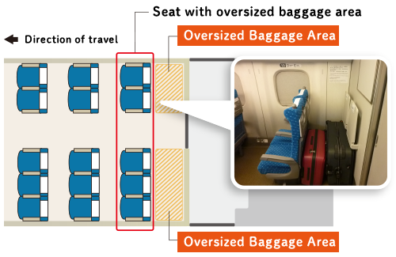
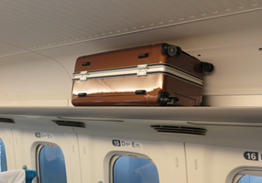

Suica

Suica card: ecco come funziona la famosa carta prepagata giapponese
In un precedente articolo: “Come pagare in Giappone: guida all’uso dello yen giapponese” abbiamo visto che in Giappone esistono moltissime alternative ai soldi contanti, per effettuare tutti i pagamenti. Viaggiare in Giappone, si sa, è una continua scoperta di usi, costumi, tradizioni, ma anche di fenomenali innovazioni pratiche e tecnologiche. Una di queste, a cui vogliamo dedicare un articolo intero, è la Suica card. Si tratta di una carta prepagata che è possibile utilizzare per pagare i trasporti pubblici, oppure per fare shopping. È un sistema molto pratico e comodo per spostarsi a tokyo e in altre città del sol Levante, perché semplifica l’acquisto del biglietto della metropolitana e velocizza, di conseguenza i tempi di trasferimento nelle stazioni.

Suica Card: dove comprarla, costo e ricariche
La carta prepagata e ricaricabile Suica Card consente di pagare i mezzi di trasporto e di fare shopping in moltissimi negozi di Tokyo(東京). La carta non è nominale, ma ognuno deve avere la propria, perché non è possibile passare da uno stesso tornello per due volte consecutive. Acquistarla è molto semplice. Infatti la si può acquistare nelle principali stazioni della JR East, presso i comodi distributori automatici sparsi un po’ in tutte le stazioni. I distributori si distinguono dagli altri, perché riportano impresso sopra, il marchio della Suica. Inoltre è possibile comprare la carta prepagata anche presso le biglietterie JR (Midori-no-madoguchi) e ai Travel Service Center delle seguenti stazioni
- Tokyo Station
- Shinjuku Station
- Ikebukuro Station
- Narita
- Haneda
Il costo della card è pari a ¥1000, di cui ¥500 andranno in deposito e ¥500 come credito. All’acquisto è possibile pagare con carte di credito dei principali circuiti internazionali. La ricarica, invece, è possibile solo in contanti (Yen). Al termine del viaggio in Giappone, la card può essere restituita presso una delle tante biglietterie JR East. Alla restituzione della prepagata verrà rimborsato il costo del deposito cauzionale e l’eventuale credito residuo. La JR East si trattiene comunque una commissione di circa ¥200. Non è comunque obbligatorio restituirla, perché è infatti possibile tenerla come souvenir e ricordo dell’esperienza appena vissuta. Al prossimo soggiorno in Giappone sarà poi possibile riutilizzarla, sempre che questo avvenga entro 10 anni dal primo viaggio nel quale è stata acquistata la Suica Card.

Suica card: dove usarla e dove non usarla
La Suica Card è utilizzabile per viaggiare su:
- linee JR East della zona metropolitana di Tokyo
- linee metropolitane (Tokyo metro, Toei)
- autobus
- Tokyo Monorail
- Taxi (ma solo quelli che riportano il marchio della prepagata)
Anche al di fuori della città metropolitana di tokyo, la Suica può essere usata per pagare il trasporto su alcune linee delle aree di Sendai e Niigata, Hokkaido, Tokai, Giappone occidentale e Kyushu.
Invece non è possibile usarle la card per viaggiare su:
- treni espressi limitati (Limited Express)
- Shinkansen
- autobus a lunga percorrenza (highway bus)
- shuttle aeroportuali
- Narita Express
- Per spostarsi tra un’area e un’altra – il viaggio infatti deve iniziare e finire sempre all’interno della stessa area.

Suica card: Tokyo e shopping
La carta prepagata non serve solo a pagare i mezzi di trasporto. Infatti può essere utilizzata anche per fare dello shopping. È possibile usarla per:
- comprare cibo e bevande presso moltissimi distributori automatici
- acquistare giornali e riviste e articoli in vendita presso i chioschi Kiosk di moltissime stazioni metropolitane
- pagare consumazioni in caffetterie, pub e ristoranti
- pagare il deposito oggetti negli armadietti a pagamento che si trovano all’interno delle stazioni (chiamati coin locker)
Tutte queste operazioni sono possibili solo se negozi, ristoranti, bar, caffetterie, giornalai, ecc… Espongono chiaramente il logo della Suica Card al di fuori dell’attività commerciale.

Pasmo, Suica e Icoca
La Suica Card non è l’unica prepagata esistente a tokyo da poter utilizzare per pagare i mezzi di trasporto e fare shopping. Tra le più famose ricordiamo anche la Pasmo e la Icoca. Al pari della Suica sono prepagate e ricaricabili, quindi ottime soluzioni per velocizzare gli spostamenti e fare acquisti. Offrono infatti la possibilità di evitare di dover fare la coda per acquistare sempre i biglietti delle corse singole. Basta passarle al tornello delle stazioni e il prezzo del biglietto è automaticamente scalato dalla tessera.
La Suica card e la Pasmo, inoltre, danno la possibilità di accumulare dei punti se utilizzate su specifiche compagnie di autobus. I punti accumulati consentono di entrare poi in possesso di biglietti speciali per i bus. I punti si azzerano ogni mese.
La Suica Card è una carta prepagata molto popolare in Giappone, utilizzata per una varietà di scopi12. Ecco alcuni dettagli chiave:

Acquisto e Ricarica
- La Suica Card può essere acquistata nelle principali stazioni della JR East, presso distributori automatici o biglietterie1.
- Il costo della card è di ¥1000, di cui ¥500 vanno in deposito e ¥500 come credito1.
- La ricarica è possibile solo in contanti (Yen)1.
- Al termine del viaggio in Giappone, la card può essere restituita presso una biglietteria JR East. Alla restituzione verrà rimborsato il costo del deposito e l’eventuale credito residuo1.

Utilizzo
- La Suica Card può essere utilizzata per pagare i trasporti pubblici e fare shopping1.
- È utilizzabile su linee JR East della zona metropolitana di Tokyo, linee metropolitane (Tokyo metro, Toei), autobus, Tokyo Monorail e taxi che riportano il marchio della prepagata1.
- Oltre a Tokyo, la Suica può essere usata per pagare il trasporto su alcune linee delle aree di Sendai e Niigata, Hokkaido, Tokai, Giappone occidentale e Kyushu1.

Altre Informazioni
- La Suica Card non è nominale, ma ognuno deve avere la propria, perché non è possibile passare da uno stesso tornello per due volte consecutive1.
- La validità della Suica Card è di 10 anni3.
- Esistono anche altre carte simili alla Suica, come Pasmo, Icoca, Toica, Manaca, Kitaca, Nimoca, Sugoca2.
Spero che queste informazioni ti siano state utili! Se hai altre domande, non esitare a chiedere.

Pasmo

Guida alle carte PASMO
PASMO PASSPORT, the IC card with special benefits you can use while in Japan | PASMO
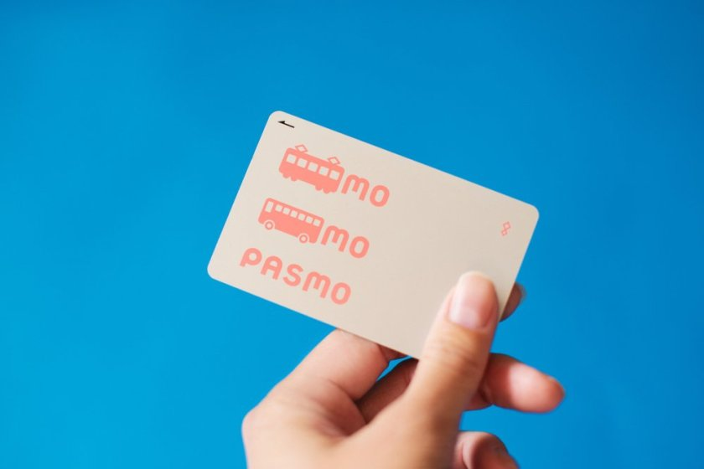Foto: Marumotto / Shutterstock.com

Sommario
- Che cos'è una carta PASMO?
- Dove posso utilizzare la mia carta PASMO?
- Quali sono i vantaggi di avere una carta PASMO?
- Mobile PASMO per utenti iPhone e PASMO Passport
- Come ricaricare un PASMO mobile e PASMO Passport?
- Restituzione del PASMO quando si lascia il Giappone

Che cos'è una carta PASMO?
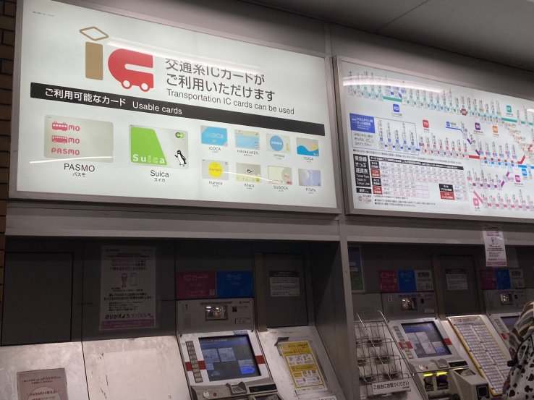
PASMO è una carta ricaricabile che viene utilizzata principalmente per il trasporto pubblico in Giappone. Contiene il chip del circuito integrato (IC) all'interno della carta che consente un pagamento contactless. Puoi prendere treni, autobus e taxi con la carta precaricata. PASMO non funziona solo come carta di trasporto, ma anche come metodo di pagamento in vari luoghi del Giappone.
**
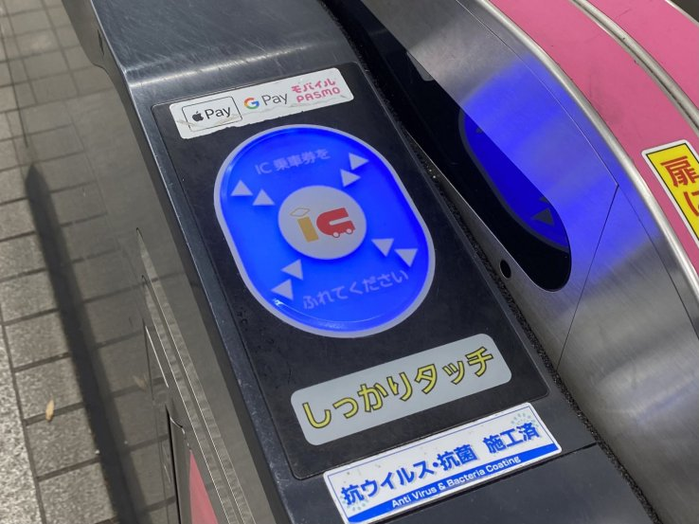
**

Dove posso utilizzare la mia carta PASMO?
Puoi usare PASMO quasi ovunque in Giappone. Non solo salendo su un treno, ma puoi anche usarlo in minimarket, ristoranti/negozi, distributori automatici, praticamente ovunque accetti carte IC.
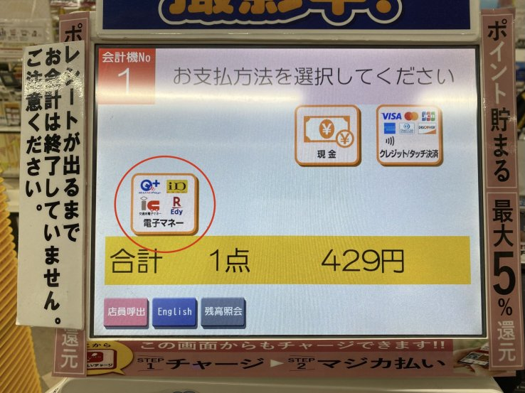
Puoi scegliere il tuo metodo di pagamento alla cassa. Seleziona il pulsante che dice "IC".
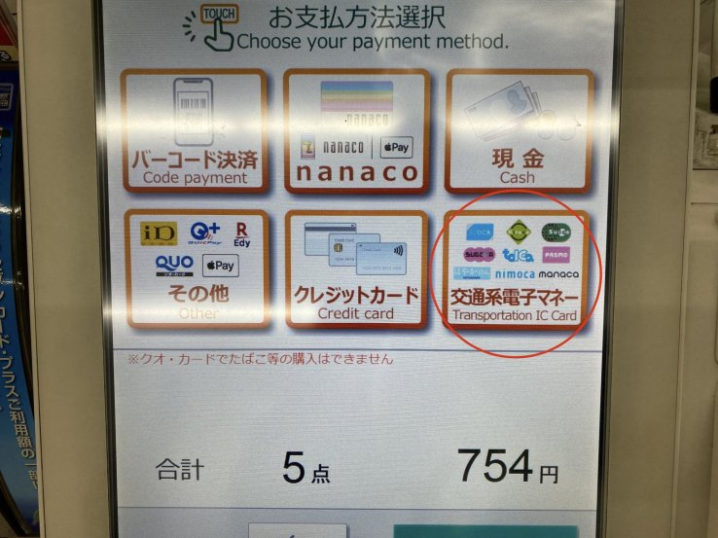
Questo è al minimarket Seven Eleven. Dovrai selezionare il metodo di pagamento. Tocca "Carta IC per i trasporti".

Frase utile da sapere:
Quando vuoi pagare con il tuo PASMO, dì questo!
"Pasumo de onegai shimasu" (Pasumo de Please).

Quali sono i vantaggi di avere una carta PASMO?

1. Semplice e conveniente
Basta pagare con PASMO nei negozi, prendere un treno e procurarsi del cibo. Se non hai molta dimestichezza con le monete giapponesi e ricevere il resto ogni volta dopo aver pagato ti infastidisce, PASMO può aiutarti. Funziona proprio come una carta di debito e può essere addebitata fino a ¥ 20.000 yen. Usalo facilmente semplicemente toccandolo sul lettore.

2. Viaggia leggero
Non è necessario portare con sé un portafoglio pieno di contanti e monete. Basta portare un PASMO o anche solo il telefono quando si esce (se si è un utente iPhone, si è idonei a utilizzare il PASMO mobile sul proprio telefono!). Puoi pagare tutto in pochi secondi con il tuo PASMO.

3. Risparmio di tempo
Non è necessario acquistare i biglietti ogni volta che si sale su un treno, basta toccare la carta e partire! Ti fa risparmiare un sacco di tempo.

Mobile PASMO per utenti iPhone e PASMO Passport
A causa della carenza di semiconduttori, PASMO e Suica non sono temporaneamente disponibili per l'acquisto. Ma ci sono ancora altri due modi per ottenere PASMO per i visitatori del Giappone.
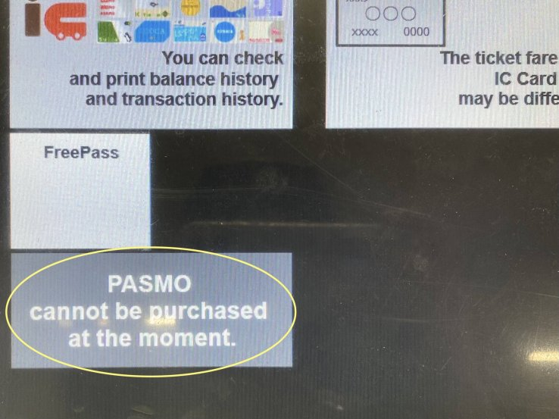

1. Ottieni una carta PASMO mobile con l'app PASMO e connettiti ad Apple Pay (solo utenti iPhone)
Una guida passo passo per l'emissione di PASMO on App
**
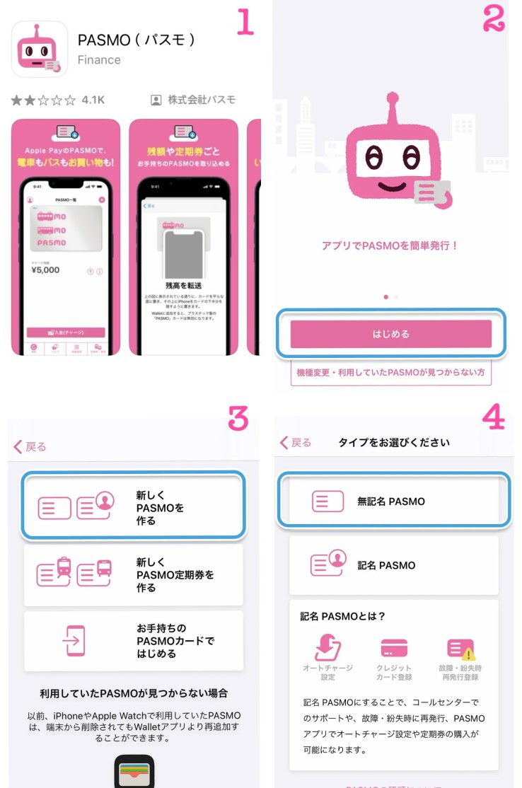
**
- Vai all'App Store e installa l'app "PASMO".
- Apri "PASMO App" sul tuo telefono e seleziona "Inizia".
- Nella pagina successiva, tocca "Crea un nuovo PASMO".
- Farai un PASMO con "senza nome". In questo modo è più facile emettere una carta.
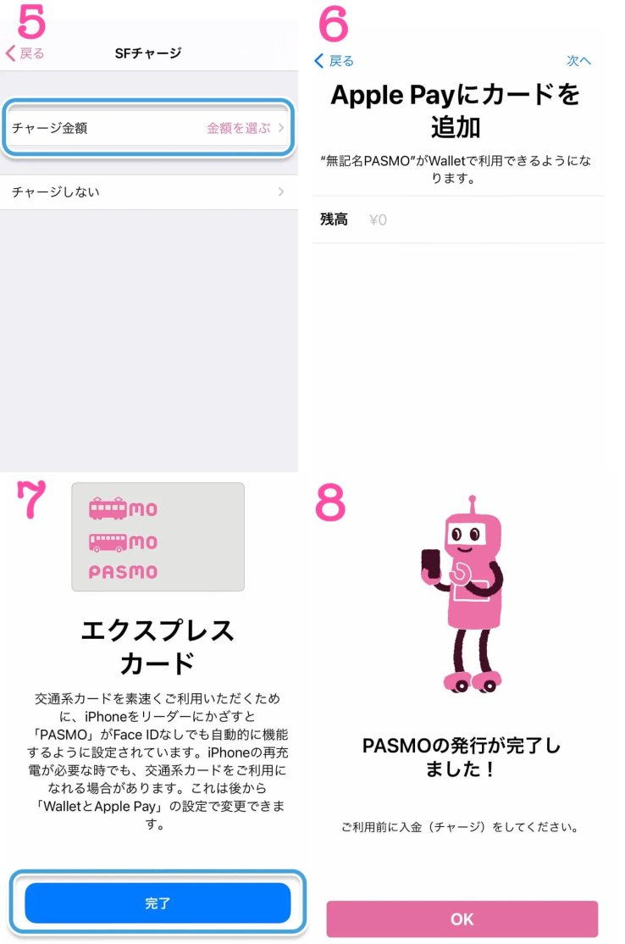
- Seleziona "Non in carica"
- La pagina ti guiderà a registrare il tuo PASMO in Apple Pay. Tutto quello che devi fare è toccare il pulsante in alto a destra, "al prossimo".
- Tocca la casella blu "Completa".
- Il tuo PASMO è ora pronto! Leggere le istruzioni per la ricarica nella sezione seguente.

Impostazioni di Apple Watch:
- Sul tuo iPhone apri l'app Watch, seleziona la scheda che mostra il tuo orologio, quindi tocca "Portafoglio e Apple Pay".
- Vedrai la tua carta PASMO mobile, quindi tocca "Aggiungi".
*L'utilizzo di Mobile PASMO è limitato a un singolo dispositivo, il telefono o l'orologio. Se decidi di aggiungere la tua carta al tuo Apple Watch, verrà automaticamente rimossa dal tuo iPhone. Tuttavia, se lo desideri, puoi trasferire nuovamente la carta sul tuo telefono.
**Mobile PASMO è disponibile solo per iPhone 8 e modelli successivi con iOS14.0 o Apple Watch Series 3 e modelli successivi (Face ID, Touch ID o modelli che utilizzano un codice) con sistema operativo OS 7.0

2. Ottenere un PASSAPORTO PASMO per i visitatori a breve termine (valido fino a 28 giorni)
PASMO PASSPORT è una carta PASMO realizzata per i viaggiatori o i visitatori a breve termine in Giappone che è valida per un massimo di 28 giorni. La differenza tra il PASMO normale e il PASMO PASSPORT è che il PASMO PASSPORT ha alcuni privilegi che offrono sconti speciali in negozi/ristoranti designati con un design unico della carta. Al momento dell'emissione del PASMO PASSPORT, è necessario disporre di un passaporto straniero che garantisca che si tratti di un viaggiatore all'estero.
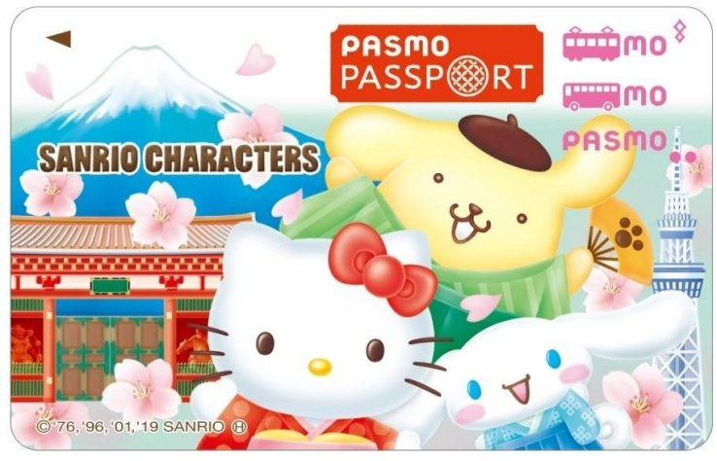

Cose da tenere a mente:
- PASMO PASSPORT è valido solo fino a 28 giorni.
- Devi portare con te il documento di riferimento che ti è stato rilasciato con il tuo passaporto PASMO.
- Se perdi il tuo PASMO PASSPORT, non puoi farlo sostituire.
Per ulteriori informazioni, consulta questa pagina Cose da tenere a mente

Acquista il tuo passaporto PASMO al tuo arrivo in aeroporto
A seconda dell'aeroporto che utilizzi, vai a trovare queste posizioni in ogni terminal
Nel caso di Tokyo(東京):
- Terminal 1・2・3 dell'aeroporto di Narita presso "SKYLINER & KEISEI INFORMATION CENTER"
- Terminal 3 dell'aeroporto di Haneda all'ingresso al secondo piano OPPURE presso il Centro informazioni turistiche di Keikyu (Terminal 3 dell'aeroporto di Haneda)
- Terminal 1・2 dell'aeroporto di Haneda presso il centro informazioni
Ottenere il tuo PASMO PASSPORT al tuo arrivo in aeroporto potrebbe essere la cosa migliore. Ma ci sono anche altre località disponibili, quindi fai riferimento alla sezione Come acquistare per ulteriori informazioni.

Come ricaricare un PASMO mobile e PASMO Passport?
Puoi ricaricare le tue carte PASMO presso:
- Macchine in una stazione ferroviaria
- Macchina speciale prima di uscire dalla stazione
- Sull'autobus
- Negozi con lettore IC
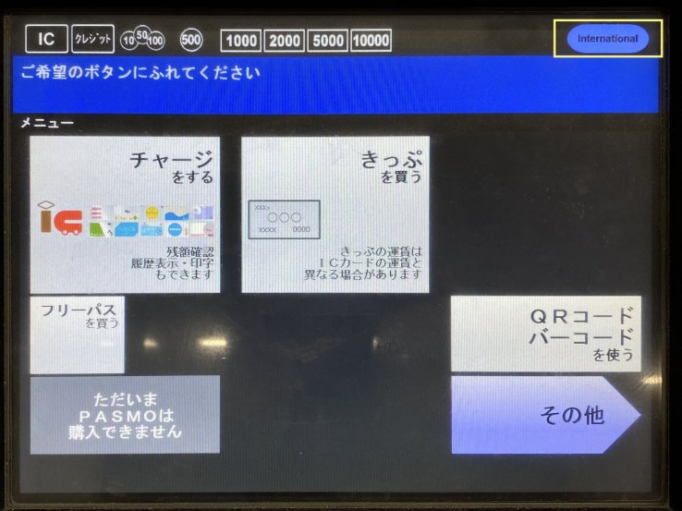
- Selezionare "Internazionale" per cambiare la lingua.
**
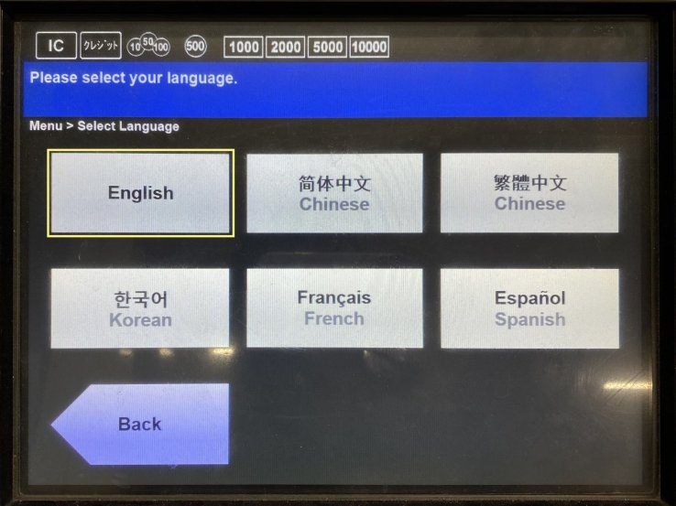
**
- Selezionare la lingua preferita.
**
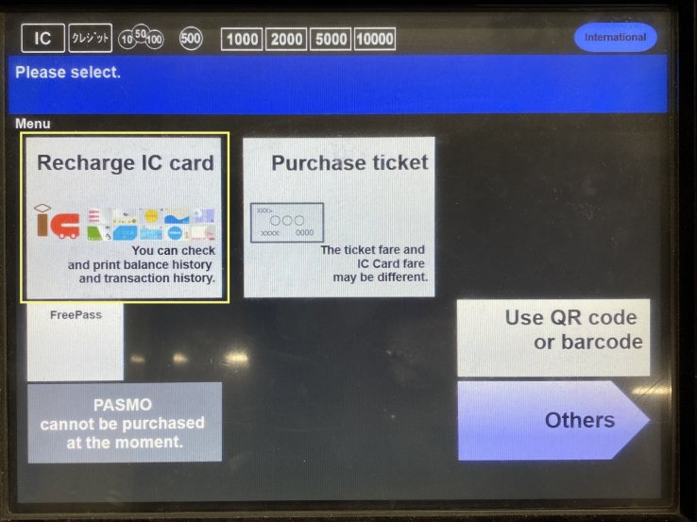
**
- Tocca "Ricarica scheda IC" per ricaricare il tuo PASMO.
**
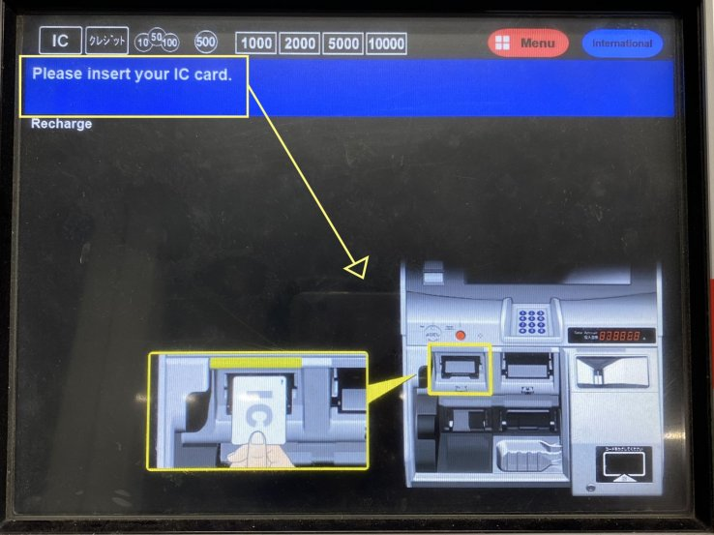
**
- Inserire la scheda PASMO o Inserire il dispositivo nella macchina. Quindi, inserisci i contanti. (si accettano solo contanti)
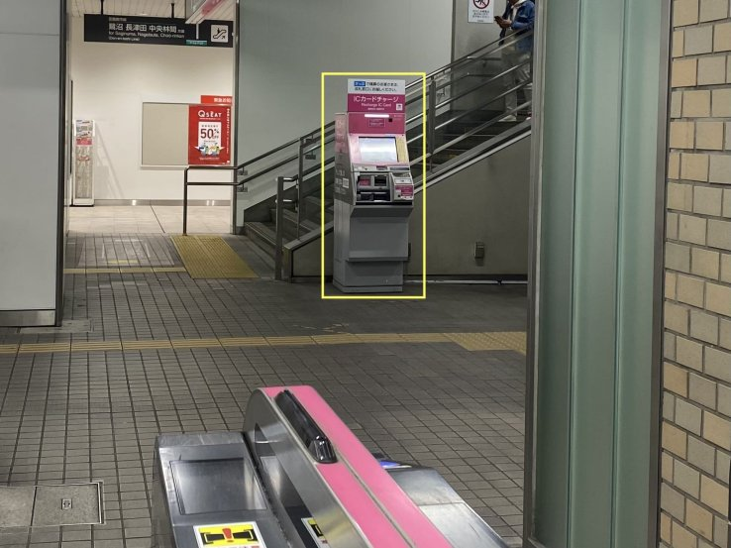
Se sei a corto di equilibrio e non puoi uscire dalla stazione, vai a cercare una di queste macchine speciali. Puoi caricare il tuo PASMO qui. Le istruzioni sono le stesse di cui sopra.
Se stai salendo sull'autobus e sei a corto di saldo, puoi chiedere all'autista di ricaricare la tua carta. (La ricarica è disponibile a partire da un minimo di ¥1.000 yen)
Tutto quello che devi dire è "Chāji o onegai shimasu" (Carica per piacere)".
**
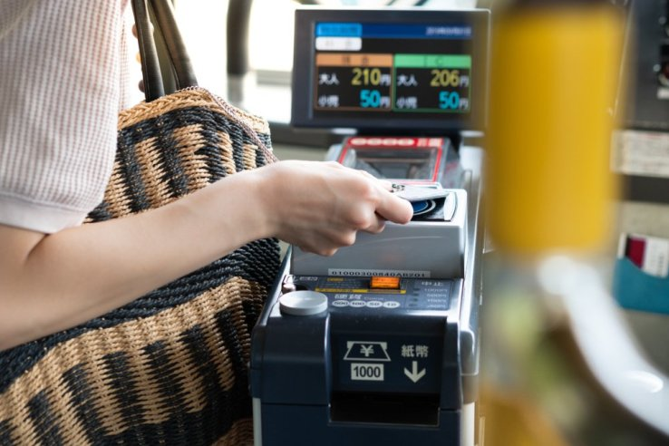
Foto: myboys.me / Shutterstock.com
**
Inoltre, puoi ricaricare il tuo PASMO in qualsiasi minimarket o negozio con lettori IC.
Usa la stessa frase per addebitare la tua carta.
"Chāji o onegai shimasu" (Si prega di ricaricare)".

Restituzione del PASMO quando si lascia il Giappone
Puoi portare a casa il passaporto PASMO come ricordo. I saldi tariffari memorizzati nel PASMO Passport non sono rimborsabili, quindi non è necessario restituirli comunque alla stazione. Per Mobile Pasmo, il saldo rimanente può essere rimborsato solo tramite banche giapponesi. Quindi, per i viaggiatori stranieri, si consiglia di utilizzare il saldo rimanente o di conservarlo per viaggi futuri.
La Pasmo Card è una carta prepagata molto utilizzata in Giappone, simile alla Suica Card12. Ecco alcuni dettagli chiave:

Acquisto e Ricarica
- La Pasmo Card può essere acquistata all’arrivo a Tokyo negli aeroporti di Haneda e Narita, ai distributori automatici di biglietti multifunzione (che riportano il simbolo Pasmo) delle biglietterie di ferrovie private, autobus e metropolitane1.
- Per acquistare la Pasmo si possono scegliere i tagli da ¥1000, ¥2000, ¥3000, ¥4000, ¥5000 o ¥10000 (è incluso nel prezzo il deposito cauzionale di ¥500 che verrà rimborsato al momento della restituzione della Pasmo)1.
- La Pasmo Card può essere ricaricata illimitatamente, da un minimo di ¥10 fino a un massimo di ¥20.000, ai distributori automatici di biglietti e alle Fare Adjustment Machines che espongono il simbolo Pasmo1.
- Per ricaricare la Pasmo si possono usare soltanto contanti (yen), non sono accettate carte di credito o altre forme di pagamento1.

Utilizzo
- La Pasmo Card può essere utilizzata per pagare mezzi di trasporto e fare shopping1.
- Con la Pasmo è possibile viaggiare su tutte le linee di treni della zona metropolitana di Tokyo, oltre che sulle metropolitane, gli autobus e la Tokyo Monorail1.
- Al di fuori della zona di Tokyo, la Pasmo funziona anche per alcuni sistemi di trasporto di altre aree tra cui Kyoto, Osaka e Fukuoka1.
- La Pasmo può essere utilizzata anche per alcuni autobus a lunga percorrenza (highway bus) e shuttle aeroportuali1.
- La Pasmo non può essere usata per viaggiare su treni espressi limitati (Limited Express) e Shinkansen, così come su alcuni autobus a lunga percorrenza (highway bus)1.

Altre Informazioni
- La Pasmo Card non è nominale, ma ognuno deve avere la propria, perché non è possibile passare da uno stesso tornello per due volte consecutive1.
- La validità della Pasmo Card è di 10 anni1.
- Esistono anche altre carte simili alla Pasmo, come Suica, Icoca, Toica, Manaca, Kitaca, Nimoca, Sugoca2.
Spero che queste informazioni ti siano state utili! Se hai altre domande, non esitare a chiedere.

IC Cards
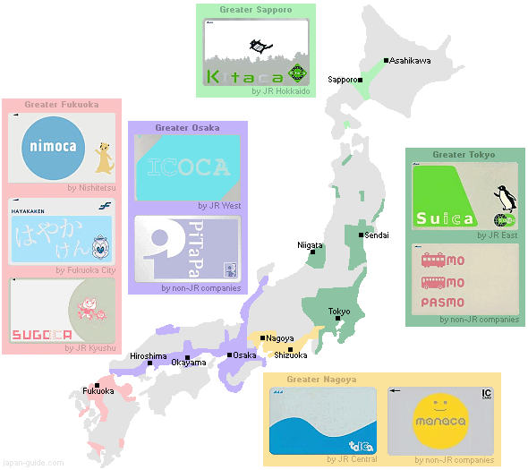

AVVISO IMPORTANTE:
A causa della carenza di chip IC, la vendita delle carte Suica e Pasmo è attualmente sospesa fino a nuovo avviso. Un'eccezione è fatta all'aeroporto di Narita, alla stazione di Tokyo, alla stazione di Shinagawa, alla stazione di Shibuya, alla stazione di Shinjuku, alla stazione di Ikebukuro e alla stazione di Ueno, dove le carte Suica possono essere acquistate presso i centri di servizio JR East Travel. Inoltre, le carte "Welcome Suica" possono essere acquistate presso l'aeroporto di Haneda, mentre le carte "Pasmo Passport" rimangono in vendita presso le sedi di Tokyo. Altre schede IC, come Icoca e Toica, sono in vendita come di consueto.
Suica, Pasmo, Icoca e altre sette delle schede IC più popolari del Giappone sono state rese compatibili tra loro nel 2013, rendendo possibile viaggiare su quasi tutti i treni, le metropolitane e gli autobus nella maggior parte delle più grandi città del Giappone con una sola di queste schede.

Che cos'è una scheda IC?
Le carte IC sono carte ricaricabili che possono essere utilizzate per pagare comodamente le tariffe sui mezzi pubblici e per effettuare pagamenti presso molti distributori automatici, negozi e ristoranti semplicemente toccando la carta su un lettore per circa un secondo. Decine di operatori ferroviari e di autobus in tutto il Giappone hanno iniziato a emettere le proprie carte IC dal 2001.
Al posto delle schede IC fisiche, è possibile utilizzare versioni digitali di alcune delle schede sui telefoni cellulari; tuttavia, al momento, i turisti d'oltremare possono farlo solo se possiedono un Iphone.
Carta | Costo Iniziale | Ricarica Minima | Ricarica Massima | Validità | Utilizzo
Suica | ¥1000 (¥500 deposito + ¥500 credito) | ¥10 | ¥20.000 | 10 anni | Trasporti pubblici e shopping a Tokyo e altre aree selezionate
Pasmo | ¥1000 - ¥10000 (incluso deposito di ¥500) | ¥10 | ¥20.000 | 10 anni | Trasporti pubblici e shopping a Tokyo e altre aree selezionate
Icoca | ¥2000(incluso deposito di ¥500) | ¥10 | ¥20.000 | 10 anni | Trasporti pubblici e shopping a Osaka e altre aree selezionate

Validità

Quali sono le dieci principali schede IC?
Le seguenti dieci principali schede IC sono compatibili tra loro:

Suica è la carta IC prepagata di JR East per i treni JR nelle regioni di Greater Tokyo, Niigata e Sendai. Una versione speciale di Suica, chiamata Welcome Suica, è disponibile per i turisti stranieri. Le carte speciali sono valide solo per quattro settimane, sono disponibili senza deposito ma non consentono rimborsi.

Pasmo è la carta prepagata IC degli operatori ferroviari, metropolitani e di autobus di Tokyo diversi da JR. Una versione speciale di Pasmo, chiamata Pasmo Passport, è disponibile per i turisti stranieri. Le carte speciali sono valide solo per quattro settimane, sono disponibili senza deposito ma non consentono rimborsi.

Icoca è la carta IC prepagata di JR West per i treni JR nelle regioni del Kansai (incluse Osaka e Kyoto), Chugoku e Hokuriku. Il Kansai One Pass è una versione speciale di Icoca esclusivamente per i turisti stranieri che si qualifica inoltre per sconti in varie attrazioni della regione del Kansai.

Pitapa è la carta IC degli operatori ferroviari e metropolitani della regione del Kansai diversi da JR. A differenza delle altre nove carte, Pitapa è una carta postpagata piuttosto che prepagata e non facilmente disponibile per i turisti stranieri.

Toica è la carta IC prepagata di JR Central per i treni JR nell'area metropolitana di Nagoya e in alcune parti della prefettura di Shizuoka.

Manaca è la carta prepagata IC degli operatori ferroviari, della metropolitana e degli autobus di Nagoya diversi da JR e Kintetsu.

Kitaca è la carta IC prepagata di JR Hokkaido per i treni JR nella regione della Grande Sapporo, tra cui Otaru, tra Sapporo e Asahikawa, e tra Hakodate e la stazione di Shin-Hakodate-Hokuto, la stazione shinkansen della città. Può essere utilizzato anche su metropolitane, autobus e tram di Sapporo.

Sugoca è la carta IC prepagata di JR Kyushu per i treni JR nelle regioni di Greater Fukuoka, Kumamoto, Kagoshima, Oita e Nagasaki.

Nimoca è la carta IC prepagata di Nishitetsu per i treni e gli autobus Nishitetsu nell'area metropolitana di Fukuoka e per alcuni trasporti non JR in altre città di Kyushu e Hakodate.
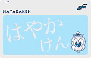
Hayakaken è la carta IC prepagata della città di Fukuoka per la metropolitana di Fukuoka.

Cosa è coperto e cosa no?
Le dieci carte sono valide praticamente su tutti i treni, le metropolitane e gli autobus nella maggior parte delle principali città del Giappone, tra cui Tokyo, Osaka, Kyoto, Nagoya e Fukuoka. Ma ci sono alcuni problemi da tenere a mente:
- Viaggia al di fuori o tra le aree con carta IC Non è possibile viaggiare al di fuori delle aree IC card. Sia la stazione di origine che quella di destinazione devono trovarsi all'interno dell'area di copertura della scheda IC. Inoltre, non è possibile utilizzare una carta IC per viaggiare tra aree separate (tranne quando si utilizzano treni shinkansen; vedere i dettagli di seguito). Ad esempio, non è possibile utilizzarlo per viaggiare tra Tokyo e Sendai.
- Shinkansen Le schede IC possono essere utilizzate su linee shinkansen selezionate, ma necessitano di un po' di configurazione prima dell'uso. Attualmente esistono tre diversi sistemi:
  - Sul Tokaido/Sanyo/Kyushu Shinkansen
le carte IC possono essere utilizzate sullo Shinkansen Tokaido/Sanyo/Kyushu tramite il servizio di prenotazione online dello shinkansen Tokaido Sanyo Kyushu. A tal fine, è necessario registrare una o più carte IC e una carta di credito sul sito web o sull'app (si noti che l'app è disponibile solo in un numero limitato di paesi ed è nota come smart EX). Successivamente, è possibile acquistare i biglietti per gli shinkansen online e utilizzare le carte IC registrate per passare attraverso le biglietterie degli shinkansen. Le tariffe vengono addebitate sulla carta di credito registrata anziché sottratte dal saldo delle carte IC.
  - Sugli shinkansen nel Giappone
orientale e settentrionale è possibile utilizzare le normali carte IC su tutti i treni shinkansen nel Giappone orientale e settentrionale acquistando biglietti elettronici tramite il sito web di prenotazione di JR East. Le tariffe vengono addebitate sulla carta di credito registrata anziché sottratte dal saldo delle carte IC.
  - Ecco la traduzione in italiano del tuo testo:
Sui treni Shinkansen gestiti da JR East Le carte IC regolari possono essere utilizzate sui posti non riservati lungo i treni Shinkansen Tohoku, Akita, Yamagata, Joetsu e Hokuriku (Shinkansen Hokuriku solo tra le stazioni di Tokyo e Joetsu-Myoko). Prima di poter utilizzare una carta IC per questo servizio, noto come “Touch de Go”, è necessaria una procedura di configurazione una tantum presso una macchina per biglietti. Le tariffe saranno sottratte dal saldo della carta IC.
- Altri treni che richiedono un supplemento Quando si viaggia su altri treni che richiedono un supplemento, ad esempio treni espressi limitati, i viaggiatori possono utilizzare la carta IC per pagare la tariffa base quando passano attraverso i cancelli dei biglietti, ma il biglietto supplementare deve essere acquistato separatamente presso una macchina per biglietti, ufficio o online.
- Autobus extraurbani Molti autobus extraurbani non possono essere pagati con la carta IC.
La tabella sottostante mostra in modo più dettagliato la copertura delle carte IC:
= can be used
= cannot be used
City | JR transportation | non-JR transportation
Sapporo
Sendai
Tokyo
Yokohama
Kamakura
Fuji Five Lakes
Hakone
Nikko
Nagoya
Kyoto
Osaka
Nara
Kobe
Himeji
Mount Koya
Okayama
Hiroshima
Fukuoka
Kumamoto
Beppu
Izu Peninsula |  | Izuhakone trains|  other trains and buses|
Ise Shima
Kagoshima
Naha | -

Basic use

How to use IC cards?
When passing automatic ticket gates, touch the card onto the card reader for about one second (rather than inserting it into the ticket slot). The applicable fare will be automatically deducted when you exit through the ticket gate at your destination station. When riding buses, card readers are placed at the entrance and/or exit of the bus. A card cannot be shared by multiple travelers for the same ride. Each traveler needs a separate card.
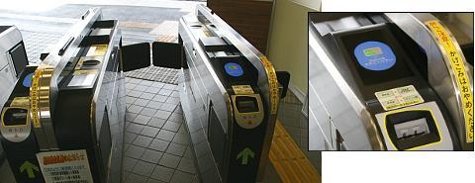
Ticket gate with IC card reader

C’è uno sconto rispetto ai biglietti regolari?
Le carte IC generalmente non offrono alcuno sconto rispetto ai biglietti regolari. Ma nella Grande Tokyo, Niigata e Sendai, le tariffe dei treni possono differire di qualche yen a seconda se si utilizza una carta IC o un biglietto di carta. Questo perché le tariffe sono arrotondate al decimo di yen più vicino nel caso dei biglietti di carta, ma non arrotondate nel caso delle carte IC. Nel centro di Tokyo, il pagamento con carta IC è sempre più economico del pagamento con biglietto di carta (fino a nove yen), ma fuori dal centro di Tokyo, entrambi i tipi di biglietti possono essere fino a cinque yen più economici dell’altro.

Dove ottenere una carta IC?
Le carte IC possono essere acquistate presso le macchine per biglietti e i banconi dei biglietti delle compagnie ferroviarie emittenti. Il costo iniziale consiste in un deposito rimborsabile di 500 yen più un importo iniziale (tipicamente 1500 yen) da caricare sulla carta. Con un sovrapprezzo, le carte Suica e Pasmo possono anche essere acquistate e inviate a te prima dell’inizio del tuo viaggio attraverso Japan Experience. Infine, gli utenti iPhone possono aggiungere le carte Suica, Pasmo e Icoca ad Apple Pay.

Esistono versioni digitali delle carte IC?
I modelli di iPhone 8 e successivi possono essere configurati per fungere da carte Suica, Pasmo e Icoca aggiungendo le carte ad Apple Pay, ma nota che alcune carte di credito emesse al di fuori del Giappone non possono essere utilizzate per caricare la tua carta.
I telefoni Android possono essere utilizzati come carte IC attraverso le app “Mobile Suica”, “Mobile Pasmo” e “Mobile Icoca”; tuttavia, le app sono rivolte ai residenti del Giappone e difficili o impossibili da utilizzare per i visitatori del Giappone. In particolare, richiedono la compatibilità Osaifu Keitai, che non è fornita dalla maggior parte dei telefoni venduti al di fuori del Giappone, sono disponibili solo in giapponese e richiedono un indirizzo in Giappone e possibilmente una carta di credito emessa in Giappone.

Quale carta IC dovrei ottenere?
Le carte IC sono praticamente identiche l’una all’altra in termini di copertura. Le carte differiscono principalmente su dove possono essere acquistate e rimborsate. Pertanto, la maggior parte delle persone vorrà acquistare la carta disponibile nella prima città che visitano, ad esempio Suica o Pasmo a Tokyo o Icoca a Osaka. Se carichi una carta digitale sul tuo telefono cellulare, allora hai la scelta tra Suica, Pasmo o Icoca indipendentemente dalla tua posizione geografica.
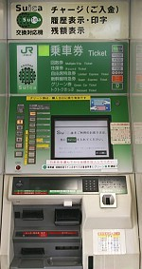
Biglietteria automatica

Come ricaricare le IC cards?
Le carte IC possono essere ricaricate presso le biglietterie automatiche e le speciali macchine di ricarica che si trovano in luoghi strategicamente significativi. Possono essere ricaricati anche presso stazioni di aziende diverse dalla società emittente, ad esempio Suica può essere ricaricata anche a Osaka. Inoltre, molti minimarket consentono di ricaricare le carte IC alla cassa. L'importo massimo da addebitare su una carta è di 20.000 yen.

Come controllare il saldo attuale?
Il saldo del credito attuale viene visualizzato su un piccolo display ogni volta che si passa davanti a una biglietteria o si effettua un pagamento in un negozio. Inoltre, il saldo può essere controllato presso le biglietterie automatiche insieme a una cronologia di utilizzo.

Come recuperare il deposito rimborsabile di 500 yen?
Porta la tua carta alla biglietteria dell'operatore emittente per recuperare il tuo deposito di 500 yen. Anche il credito non utilizzato può essere rimborsato; Tuttavia, la maggior parte delle aziende sottrarrà una commissione di gestione di 220 yen dal saldo rimanente. Si noti che le carte IC possono essere restituite solo alla società emittente, ad esempio non è possibile restituire una carta Suica a Osaka o una carta Icoca a Tokyo.

C'è una data di scadenza?
Le carte non sono più valide se non vengono utilizzate per dieci anni.

Tipi di carte
Oltre alle carte normali, ci sono carte personalizzate che possono essere sostituite in caso di smarrimento (si applicano le spese di gestione), carte per pendolari che fungono anche da pass per pendolari e carte per bambini.
Domande? Chiedi nel nostro forum.

Link e risorse

Inglese

Suica
Sito ufficiale.](https://www.jreast.co.jp/e/pass/suica.html)[

Pasmo
Sito ufficiale.](https://www.pasmo.co.jp/visitors/en/)[

Kitaca
Sito ufficiale.](https://www.jrhokkaido.co.jp/global/english/ticket/kitaca/)[

Toica
Sito ufficiale.](https://global.jr-central.co.jp/en/tickets/buy/toica/)[

Manaca
Sito ufficiale.](https://www.meitetsu.co.jp/eng/train/Ticket/manaca/)[

Nimoca
Sito ufficiale.](https://www.nimoca.jp/language/en.html)

Giapponese

Suica
Sito ufficiale.](https://www.jreast.co.jp/suica/)[

Pasmo
Sito ufficiale.](https://www.pasmo.co.jp/)[

Icoca
Sito ufficiale.](https://www.jr-odekake.net/icoca/)[

Pitapa
Sito ufficiale.](https://www.pitapa.com/)[

Kitaca
Sito ufficiale.](https://www.jrhokkaido.co.jp/kitaca/)[

Toica
Sito ufficiale.](https://toica.jr-central.co.jp/)[

Manaca
Sito ufficiale.](https://www.meitetsu.co.jp/manaca/)[

Sugoca
Sito ufficiale.](http://www.jrkyushu.co.jp/sugoca/)[

Nimoca
Sito ufficiale.](https://www.nimoca.jp/)[

Hayakaken
Sito ufficiale.](https://subway.city.fukuoka.lg.jp/hayakaken/)

E-SIM panoramica delle disponibili

eSIM Giappone: selezione delle migliori 4 sul mercato
- Internet In Viaggio
- Maggio 29, 2023
- Senza categoria
Quali sono le migliori eSIM Giappone? Come funzionano? Quanto costa attivare una eSIM per il Giappone? Se cerchi le risposte a queste domande, allora continua a leggere!
Un viaggio in Giappone è il sogno di molte persone: cultura millenaria, cucina fantastica, templi maestosi e città supertecnologiche. Il tutto senza contare che per chi ama anime e manga si tratta di un vero paradiso.
Però se vuoi goderti al massimo il tuo viaggio e viverlo con spensieratezza dovrai assicurarti un accesso alla rete continuo, pratico ed economico. Questo ti permetterà di avere a portata di tap siti, traduttori istantanei, mappe e social network.
Uno dei modi migliori per raggiungere tale obiettivo è quello di attivare una eSIM (ovvero una scheda digitale).
Per aiutarti a scegliere quella più adatta a te in questo articolo conosceremo le migliori 4 eSIM Giappone con prezzi, durata temporale e traffico disponibile. A seguire vedremo come attivarne una ed infine confronteremo il servizio con le altre possibilità per accedere alla rete durante il tuo viaggio in Giappone.
Migliori eSIM Giappone
Gesotre | Costo | Traffico disponibile | Durata | Link all’offerta
Holafly | 19 € | Illimitato | 5 giorni | Clicca qui
Holafly | 47 € | Illimitato | 15 giorni | Clicca qui
Nomad | 26 € | Illimitato | 7 Giorni | Clicca qui
Nomad | 33.5 € | Illimitato | 10 Giorni | Clicca qui
SIM2Fly | $ 16 | 6 GB | 8 Giorni | Clicca qui
Airalo | $ 6.50 | 2 GB | 15 giorni | Clicca qui
Airalo | $ 26 | 20 GB | 30 Giorni | Clicca qui

eSIM Giappone: top 4 sul mercato
Ecco la nostra selezione delle migliori 4 eSIM per accedere ad Internet in Giappone. Per ogni opzione ci saranno tutte le informazioni necessarie così da scegliere quella più adatta al tuo viaggio nel principato. Buona lettura!

1. Holafly
VALUTAZIONE: 9.5/10
Holafly (qui il sito ufficiale) è uno dei migliori fornitori di schede virtuali a livello mondiale. Esso fornisce eSIM che coprono 130 paesi e che sono compatibili con oltre 200 dispositivi.
La piattaforma di vendita è in lingua italiana ed il servizio assistenza, celere e competente, è attivo 24/7. Ciò significa che in caso di problemi avrai sempre un supporto a prescindere dal fuso orario.
Per il Giappone ci sono 8 pacchetti disponibili con velocità 4G/LTE e traffico dati illimitato. Unico fattore che cambia è la durata temporale. Per facilitarti la scelta, di seguito trovi la lista di alcune delle eSIM per il Giappone offerte da Holafly:
- 5 giorni per 19 €;
- 10 giorni per 34 €;
- 15 giorni per 47 €;
- 30 giorni per 69 €;
- 90 giorni per 99 €.
È bene informarti che hai diritto ad uno sconto del 5% se durante la procedura d’acquisto inserisci il coupon “INTERNETINVIAGGIO“. Scegli adesso l’eSIM più adatta al tuo viaggio cliccando su questo link.
Sito ufficiale | esim.holafly.com
Costi | A partire da 19 €
Modelli supportati | iPhone, iPad, Samsung, Huawei, Oppo, Google ed altri (200+)
Velocità di connessione | LTE/4G
Durata | Da 5 a 90 giorni
Nostra recensione | Clicca qui
Nostra valutazione | 9.5/10
ACQUISTA UNA ESIM PER IL GIAPPONE CON HOLAFLY

2. Nomad
VALUTAZIONE: 9.0/10
Nomad (qui trovi il sito ufficiale) è un portale dove puoi acquistare eSIM utilizzabili in oltre 90 paesi e che sono compatibili con un centinaio di dispositivi.
Per il paese del sol levante hai la possibilità di scegliere tra 14 pacchetti diversi. Questi sono divisi in 2 gruppi. Nel primo restano inalterati velocità 4G/LTE e traffico disponibile che è illimitato. Invece, si differenziano durata temporale e costo:
- 1 giorno per 8.50 €;
- 3 giorni per 17.00 €;
- 5 giorni per 22.50 €;
- 7 giorni per 26.00 €;
- 10 giorni per 33.50 €.
Il secondo gruppo invece vede soluzioni tutte differenti e l’unica costante è la velocità di navigazione che è sempre 4G/LTE. Ecco i dettagli:
- 10 GB per 30 giorni a 20.50 €;
- 30 GB per 30 giorni a 74 €;
- 40 GB per 30 giorni a 102 €;
- 50 GB per 30 giorni a 116 €.
Le eSIM si installano in pochi minuti e ci sono delle soluzioni che ti permettono di accedere alle rete in diverse regioni, una dedicata al sud-est asiatico ed un’altra ai 5 continenti. Così, se il tuo viaggio si estende oltre il paese dei ciliegi troverai il pacchetto adatto a te. Prendi ora la tua eSIM Giappone cliccando qui.
Sito ufficiale | www.getnomad.app
Costi | A partire da 5 €
Modelli supportati | iPhone, iPad, Samsung, Huawei, Oppo, Google ed altri (90+)
Velocità di connessione | 4G/LTE
Durata | Da 1 a 30 giorni
Nostra recensione | Clicca qui
Nostra valutazione | 9.0/10
ACQUISTA LA TUA ESIM GIAPPONE CON NOMAD

3. eSIM2Fly
VALUTAZIONE: 9.0/10
eSIM2Fly (qui il sito ufficiale), conosciuto anche come SIM2Fly, è tra i più importanti fornitori di eSIM in Asia. Nello specifico si tratta di una piattaforma parte di AIS, il più grande operatore di telefonia mobile GSM della Tailandia.
Le sue schede virtuali sono indirizzate principalmente ai paesi asiatici, anche se in totale gli stati coperti sono 142. Invece, per quello che riguarda i dispositivi compatibili, questi sono più di 100.
Per il Giappone, eSIM2Fly offre un pacchetto speciale da 6 GB valido per 8 giorni ad un costo pari a $ 9 con velocità di connessione è 5G/LTE. Una volta terminato il traffico disponibile, potrai navigare senza alcun limite con il 2G.
Altra caratteristica di questa eSIM è il fatto di essere collegata ad un numero di telefono vietnamita da utilizzare per gli SMS e le chiamate. Attivala ora cliccando qui.
Sito ufficiale | esim2fly.com
Costo | $ 9
Modelli supportati | iPhone, iPad, Samsung, Huawei, Oppo, Google e altri (100+)
Velocità di connessione | 4G/LTE – Dati illimitati in 2G
Durata | 9 giorni
Nostra recensione | Clicca qui
Nostra valutazione | 9.0/10
PRENDI LA TUA ESIM CARD GIAPPONE CON ESIM2FLY

4. Airalo
VALUTAZIONE 8.5/10
Chiudiamo la nostra selezione con Airalo (qui trovi il sito ufficiale). Si tratta di un portale specializzato nella vendita di eSIM. Queste permettono l’accesso alla rete in 190 paesi tramite più di 200 dispositivi.
L’interfaccia del sito è in lingua italiana ed è disponibile un’app omonima. Tali fattori rendono scelta, acquisto ed attivazione delle eSIM estremamente semplici.
Per il Giappone ci sono 6 possibilità, tutte con velocità di connessione 4G/LTE, mentre variano durata e traffico disponibile. Ecco la lista completa:
- 1 GB per 7 giorni a $ 4.50;
- 2 GB per 15 giorni a $ 6.50;
- 3 GB per 30 giorni a $ 8.50;
- 5 GB per 30 giorni a $ 11.50;
- 10 GB per 30 giorni a $ 18;
- 20 GB per 30 giorni a $ 26.
Sito ufficiale | www.airalo.com
Costi | A partire da $ 4.5
Modelli supportati | iPhone, iPad, Samsung, Huawei, Oppo, Google e altri (200+)
Velocità di connessione | 4G/LTE
Durata | Da 7 a 30 giorni
Nostra recensione | Clicca qui
Nostra valutazione | 8.5/10
ACQUISTA UN ESIM PER IL GIAPPONE CON AIRALO

eSIM Giappone: operatori locali
Per avere un quadro completo sul discorso delle eSIM in Giappone, bisogna conoscere anche gli operatori locali che offrono tale servizio. Questi sono i seguenti:
- NTT Docomo;
- SoftBank;
- au by KDDI;
- UQ Communications;
- Rakuten Mobile.
Da notare che si tratta di operatori che lavorano prettamente in terra giapponese. Di conseguenza, i servizi offerti sono ideati per chi vive nel paese del sol levante e non per in viaggiatori. Inoltre, i siti di competenza sono in hiragana e katakana o kanji, raramente in inglese.
Quindi, onde evitare inutili complicazioni scegli la tua eSIM su portali come Holafly, Nomad e gli altri della nostra lista!

Come installare una eSIM Giappone con Holafly
Continuiamo la nostra guida con un tutorial dove conosceremo la procedura di installazione di una eSIM da utilizzare durante il tuo viaggio in Giappone.
L’operatore che prenderemo ad esempio è Holafly, perché rappresenta una delle scelte migliori tra quelle disponibili all’interno della nostra selezione.
Ecco come installare una eSIM Giappone:
- vai sul sito ufficiale di Holafly cliccando qui;
- seleziona il pacchetto che più si adatta alle tue necessità;
- inserisci il codice sconto INTERNETINVIAGGIO;
- procedi all’acquisto;
- scansiona il codice QR;
- segui le istruzioni via email.
ACQUISTA LA TUA ESIM GIAPPONE CON HOLAFLY

eSIM per il Giappone: ci sono delle alternative?
Prima di chiudere la nostra analisi è doveroso confrontare le schede virtuali con gli altri metodi per accedere alla rete nel paese in oggetto.
1. Acquistare una scheda SIM fisica
Pur essendo il Giappone un paese estremamente avanzato, per chi viene dall’estero potrebbe essere un po’ complicato acquistare una SIM fisica, ancor di più se non si parla la lingua del posto. Ecco cosa devi fare:
- scegli l’operatore valutando copertura e piani tariffari;
- trova un negozio di telefonia mobile (ce ne sono anche negli aeroporti);
- mostra un documento di riconoscimento, a volte anche in forma digitale;
- seleziona il piano tariffario;
- firma il contratto di vendita;
- attiva la scheda.
Devi sapere che alcune schede SIM hanno una durata limitata e che in altri casi sono applicate delle restrizioni. Diciamo nulla di impossibile, ma se alla procedura si aggiunge anche la barriera linguistica allora è preferibile scegliere un’altra strada.
2. Utilizzare il Wi-Fi
Sempre grazie al suo sviluppo tecnologico, il Wi-Fi è estremamente diffuso in Giappone. Hotel, piazze, ristoranti, bar…è praticamente ovunque, spesso sono contrassegnati da cartelli con caratteri latini.
Tuttavia, devi tenere conto del fatto che se ti allontani dalle città, magari per andare in qualche città più piccola o effettuare qualche escursione, potresti rimanere a secco.
Allo stesso tempo, anche dove essa è presente, il numero elevato di dispositivi collegati potrebbe rallentare la velocità di connessione.
In ultimo devi ricordare che utilizzare il Wi-Fi pubblico senza una VPN aggiornata ti espone al rischio di essere derubato dei dati relativi alle app che usi mentre sei collegato alla rete.
3. Attivare il roaming intrenazionale
Per accedere alla rete in Giappone puoi anche attivare il roaming internazionale fornito dal tuo gestore nostrano. Si tratta di una soluzione veloce, pratica e sicura, ma molto costosa. Ecco la situazione per alcuni operatori in Italia:
- TIM – 2 GB a 30 € per 10 giorni;
- Vodafone – 0.2 € per MB;
- Wind3 – 3.5 centesimi di euro per MB.
Come puoi vedere sono cifre davvero elevate.

eSIM per il Giappone: vantaggi
Come ultimo atto di questa guida, conosciamo i vantaggi collegati all’utilizzare una eSIM per accedere alla rete durante il tuo viaggio in Giappone.
Praticità: una eSIM si acquista, installa ed attiva in meno di 15 minuti. Ogni operazione si svolge online e puoi fare tutto da casa tua prima di partire Poi ti basterà metterla in funzione un’ora prima del volo per avere accesso ad Internet fin dal primo minuto.
Sicurezza: attivando la tua scheda virtuale prima di partire avrai accesso alla rete, ed eviterai il Wi-Fi che, soprattutto se pubblico, è terreno rischioso per i tuoi dati.
Risparmio: l’acquisto di un eSIM rientra anche nei budget più modesti, ma resta sempre un servizio affidabile. Infatti, puoi attivare una scheda virtuale con 4.5 dollari, una somma di certo inferiore a quella necessaria per attivare il roaming internazionale fornito dai gestori nostrani. Infine, vale la pena ricordare che con le eSIM non ci sono commissioni nascoste o addebiti a posteriori.
In conclusione, se attivi una eSIM godi di tutti i benefici derivanti dalle altre possibilità (Wi-Fi, Roaming e SIM fisiche), ma senza i lati negativi. In poche parole una scheda virtuale offre un servizio pratico, sicuro ed economico.

Giappone eSIM: domande e risposte frequenti
👉 Cos’è una eSIM Giappone?
Si tratta di una SIM incorporata (in inglese embedded SIM) nel tuo cellulare, che si attiva scannerizzando un codice QR e che consente di accedere ad Internet se ti trovi in Giappone.
👉 Quali sono le migliori eSIM per accedere alla rete in Giappone?
Sul mercato trovi molti fornitori che offrono tale servizio, ma i migliori 4 sono Holafly, Nomad, eSIM2Fly e Airalo.
👉 Utilizzare una eSIM card per il Giappone è sicuro?
Sì, perché grazie ad essa eviterai di utilizzare reti Wi-Fi prive di protezione e pericolose per i tuoi dati sensibili (specie quelle pubbliche).
👉 La connessione tramite una eSIM Giappone è veloce?
Sì. Tramite le schede virtuali della nostra lista navigherai in rete con velocità di connessione 4G/LTE. Se poi scegli eSIM2Fly puoi andare a velocità 5G (dove disponibile sul territorio e se il tuo dispositivo è compatibile).
👉 Utilizzando le eSIM in Giappone risparmio?
Sì! Anzi, sarebbe più appropriato affermare che il risparmio economico è proprio uno dei benefici più importanti derivanti dall’utilizzo di una scheda virtuale. Inoltre, i pagamenti sono a soluzione unica, anticipati e privi di costi nascosti.
👉 Quanto costa una eSIM da usare in Giappone?
Il costo del servizio varia in base all’operatore che sceglierai, ai giga ed alla durata temporale della scheda virtuale acquistata. Con Holafly, ad esempio, hai traffico illimitato a 4G per 5 giorni a 19 € più uno sconto del 5% se durante la procedura d’acquisto inserisci il coupon “INTERNETINVIAGGIO“.
5/5 - (1 vote)

